社 交 小 特 工  第 10 集 道歉 【A 版】 | 姓名 日期 月 日

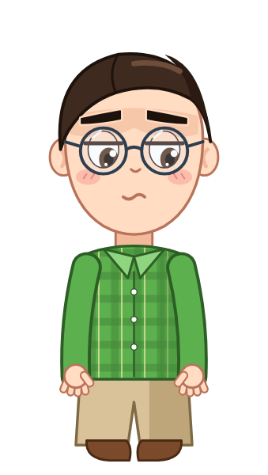 | 道歉三步驟   說對不起  說錯哪  補一補 | 

1 阿翰讓小瑪哭了，哪一個是真心的道歉？圈起來。
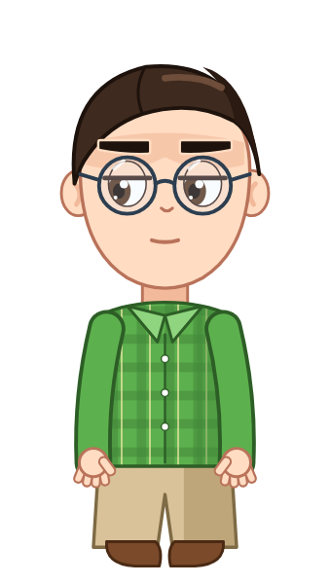
眼睛看旁邊：「好啦，對不起。」 | 看著她：「小瑪，對不起。」
2 連一連：圖案和口訣連起來。
 | ● | ● 說對不起
 | ● | ● 說錯哪
 | ● | ● 補一補
3 想一想，塗一塗，勾一勾。
我做錯事、讓別人難過時，我的心情？塗一格。 | 我的策略卡：道歉前用哪一招？打勾。  □  看看對方的表情：眼睛、嘴巴  □  先在心裡說一次，再說出口
  ◯
   | 平靜 | 有點不安 | 很不安

我覺得自己：（圈一個） |  我會了 |  還在練習 |  需要幫忙

家庭延伸｜給家長的話
孩子這週學了「道歉三步驟：說對不起、說錯哪、補一補」。補一補是補救做錯的事，再請求對方原諒。請和孩子玩「道歉練習」：家人假裝東西被孩子弄壞，請孩子看著您說對不起、說出做錯什麼、想一個補救的方法，再問「你可以原諒我嗎？」。做到就在下面打勾，並具體稱讚他做到的步驟；家人做錯事時，也可以示範一次好好道歉。
本週挑戰： □ 星期一 □ 星期二 □ 星期三 □ 星期四 □ 星期五
家長簽名

 特工365｜社交小特工 | 第 10 集 道歉｜A 版

